BAB III
ANALISIS DAN PERANCANGAN

Analisis

Identifikasi Masalah
Sulitnya mengelola keuangan pribadi dengan mencatat secara manual yang berpotensi kehilangan data merupakan masalah utama dalam perancangan dan pembangunan sistem informasi ini. Individu umumnya mencatat keuangan pada kertas atau bahkan tidak sama sekali. Selain itu, seringkali seseorang akan lupa dalam membayar tagihan rutin seperti tagihan listrik, air, dan lain-lain sehingga mendapatkan denda. Pencatatan manual juga tentunya tidak dapat memberikan seseorang ringkasan yang mungkin ada dalam sebuah sistem informasi sehingga seseorang tidak dapat mengetahui performa keuangannya setiap bulannya. Sistem aplikasi ini dirancang untuk memberikan kemudahan bagi individu untuk melakukan pencatatan keuangan tersebut.
Berdasarkan analisis dan identifikasi masalah dari sistem tabungan konvensional yang ada saat ini, berikut ini adalah masalah yang ada:

Tabel 3.1 Identifikasi Masalah
Permasalahan | Akibat | Solusi
Kesulitan dalam mencatat keuangan secara manual pada kertas | Pengguna tidak mencatat keuangan pribadi maupun tabungan | Adanya sistem yang memungkinkan pengguna untuk melakukan pencatatan uang berbasis web
Tidak ada pengingat bagi pengguna untuk melakukan pembayaran | Pengguna terkadang lupa membayar tagihan sehingga akhirnya mendapatkan denda | Fitur yang dapat memberikan pengingat pengguna untuk melakukan pembayaran
Pengguna tidak dapat melihat performa atau ringkasan keuangan pribadi | Pengguna cenderung malas dan akhirnya tidak terlalu peduli dengan keuangan pribadi | Fitur dashboard yang dapat menampilkan ringkasan dan performa keuangan penggna secara rutin

Pemecahan Masalah
Dari hasil identifikasi masalah, diperlukan suatu sistem informasi yang memungkinkan pengguna untuk melakukan pencatatan keuangan berupa pengeluaran dan tabungan berbasis web yang dapat memberikan kemudahan dengan adanya fitur dashboard dan pengingat. Sistem ini yang nantinya dapat digunakan oleh siapapun untuk mengelola keuangan pribadi melalui website. Sistem akan berupa budget tracker dan juga pengingat.

Perancangan

Perancangan Sistem
Dalam merancang sistem aplikasi pengelolaan keuatabungan pribadi berbasi web, perlu dilakukan beberapa perancangan diagram-diagram agar dapat memudahkan pengembangan sistem yang disajikan dengan visual. Diagram yang dibuat adalah flowchart, use case diagram, dan activity diagram.
Pada sistem ini akan dibangun beberapa fitur utama seperti pencatatan keuangan berupa pemasukan, pengeluaran dan tabungan. Kemudian fitur pengingat, notifikasi dan dashboard bagi pengguna. Pengguna dapat menginputkan setiap kali pengeluarannya kedalam sistem. Sehingga nantinya dapat dilihat berupa grafik di dashboard. Sedangkan admin dapat mengelola pengguna yang ada dalam sistem dengan sebatas memantau apa yang digunakan oleh pengguna.

Use Case Diagram
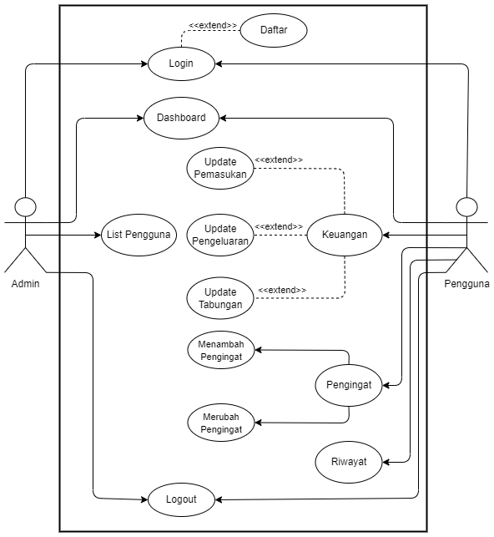
Gambar 3.1 Use case diagram
Terdapat hanya 2 aktor pada sistem informasi pengelolaan tabungan pribadi berbasis web ini yaitu pengguna dan admin. Beberapa fungsi yang dapat dilakukan oleh aktor adalah:
- Aktor dapat melakukan login dan logout.
- Pengguna baru dapat membuat akun untuk menggunakan website.
- Admin dapat melihat detail catatan keuangan dan pengguna di dashboard.
- Admin dapat melihat detail pengguna.
- Pengguna dapat melihat ringkasan data yang telah dimasukan di halaman dashboard.
- Pengguna dapat melihat catatan keuangan pribadi seperti pemasukan, pengeluaran dan tabungan.
- Pengguna dapat menambahkan, merubah, dan menghapus catatan keuangan pribadi seperti pemasukan, pengeluaran, dan tabungan.
- Pengguna dapat mengatur pengingat untuk tagihan rutin yang diperlukan.
- Pengguna dapat melihat riwayat catatan keuangan pribadi.

Activity Diagram
Activity diagram menggambarkan aliran fungsional suatu sistem. Dibawah ini merupakan activity diagram pada Sistem Informasi Pengelolaan Keuangan Pribadi berbasis Web:

Activity Diagram Masuk
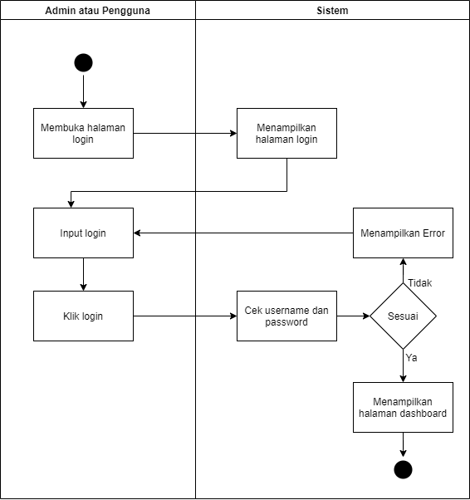
Gambar 3.2 Activity diagram masuk

Activity Diagram Daftar Keuangan
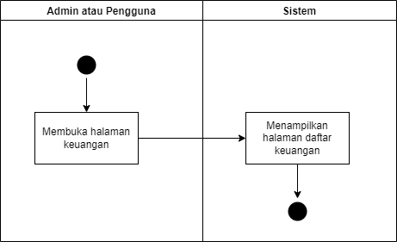
Gambar 3.3 Activity diagram daftar keuangan
Pada halaman keuangan, pengguna dapat melihat daftar keuangan yang ada beserta detail yang dipilih untuk dilihat.

Activity Diagram Buat Pencatatan Keuangan
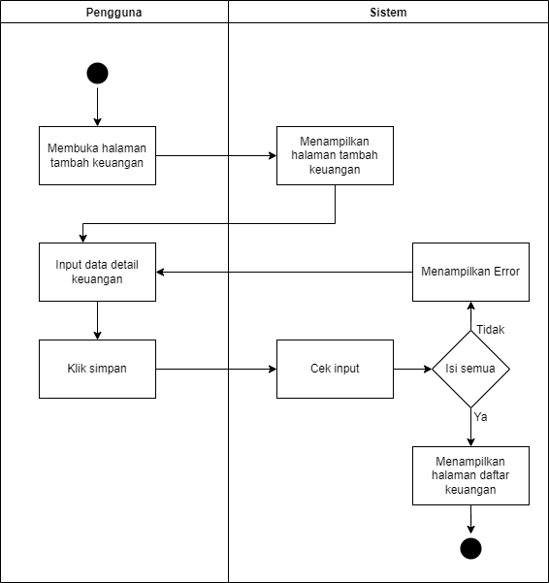
Gambar 3.4 Activity diagram tambah keuangan
Pada halaman keuangan, pengguna dapat membuat daftar keuangan baru dengan memilih kategori keuangan yang akan diisi dan mengisi input yang diperlukan.

Activity Diagram Riwayat Aktivitas

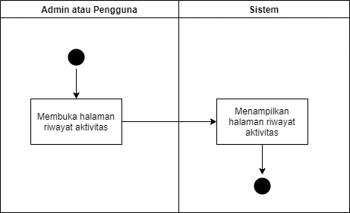
Gambar 3.5 Activity diagram riwayat aktivitas
Admin atau Pengguna dapat melihat riwayat aktivitas dalam sistem. Admin dapat melihat riwayat aktivitas keseluruhan pengguna sedangkan pengguna hanya dapat melihat riwayat aktivitas sendiri.

Activity Diagram Buat Pengingat Tagihan
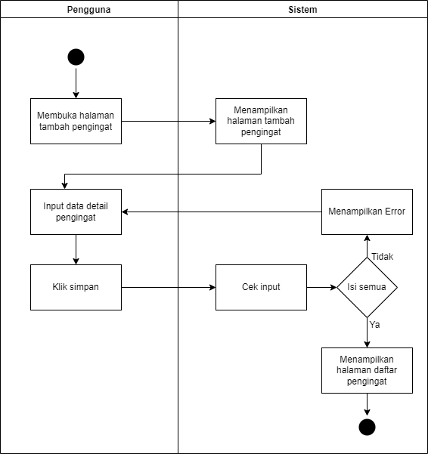
Gambar 3.6 Activity diagram pengingat tagihan
Pada halaman pengingat, pengguna dapat membuat daftar pengingat baru yang akan diisi dan mengisi input yang diperlukan.

Activity Diagram Daftar Pengingat

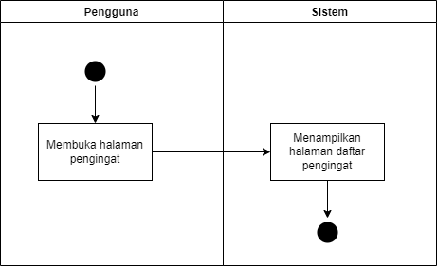
Gambar 3.7 Activity diagram pengingat
Pada halaman pengingat, pengguna dapat melihat daftar pengingat yang telah dibuat dan membuat baru dengan mengklik tombol yang ada.

Perancangan Data
Berikut ini gambaran database sistem informasi pengelolaan tabungan pribadi berbasis web yang dipresentasikan dalam bentuk Entity Relationship Diagram (ERD) yang berisi Conceptual Data Model (CDM) dan Physical Data Model (PDM).

Conceptual Data Model (CDM)

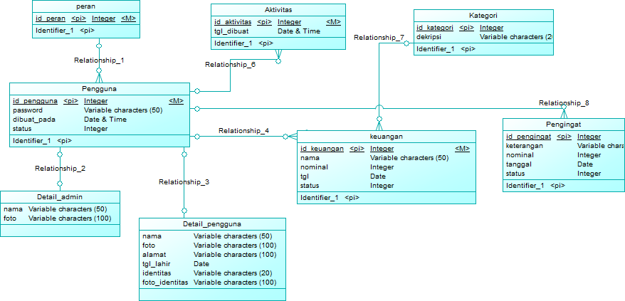
Gambar 3.8 Conceptual data model sistem

Physical Data Model (PDM)

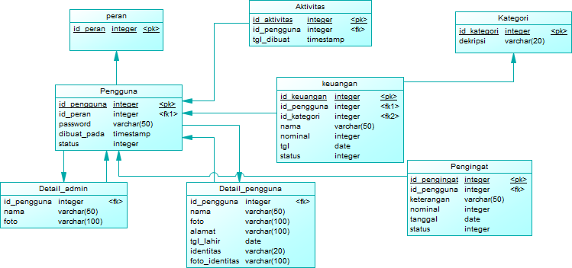
Gambar 3.9 Physical data model sistem

Perancangan User Interface Sistem
Sistem informasi pengelolaan tabungan pribadi yang dikembangkan merupakan sebuah sistem informasi berbasis web. Berikut ini perancangan tampilan pengguna sistem:
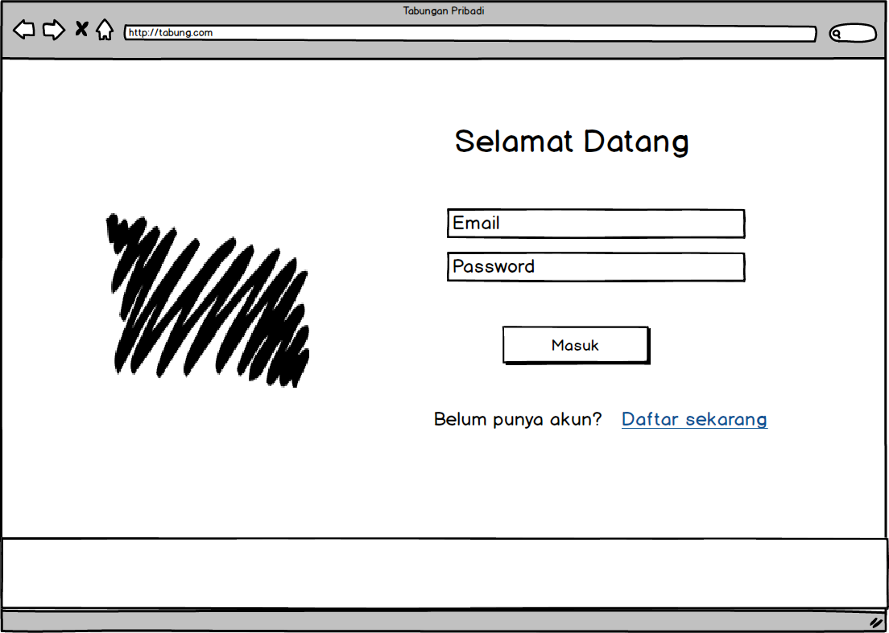
Gambar 3.10 Halaman login
Admin maupun pengguna dapat melakukan login ke sistem pada laman login. Halaman ini, pengguna diperlukan untuk memasukkan email dan password yang telah terdaftar.
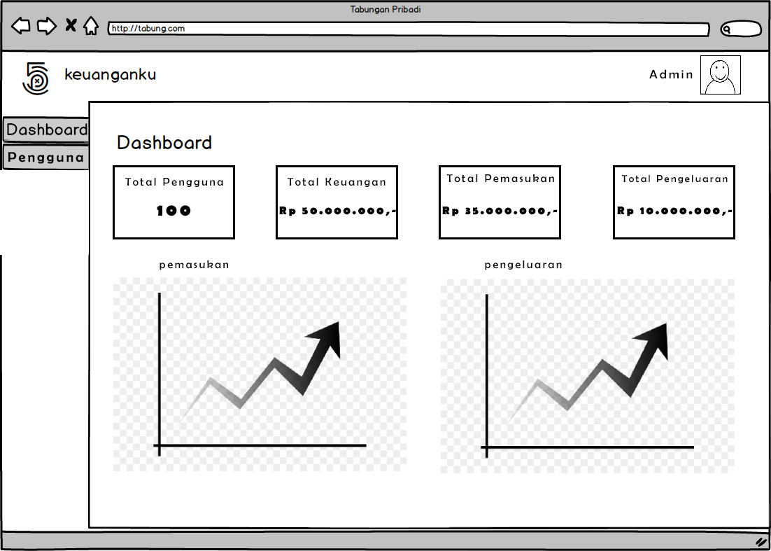
Gambar 3.11 Halaman dashboard admin
Laman Dashboard admin ialah halaman yang dipakai admin untuk melihat performa keuangan didalam sistem. Admin dapat melihat total pengguna, total keuangan, total pemasukan dan pengeluaran, serta grafiknya.
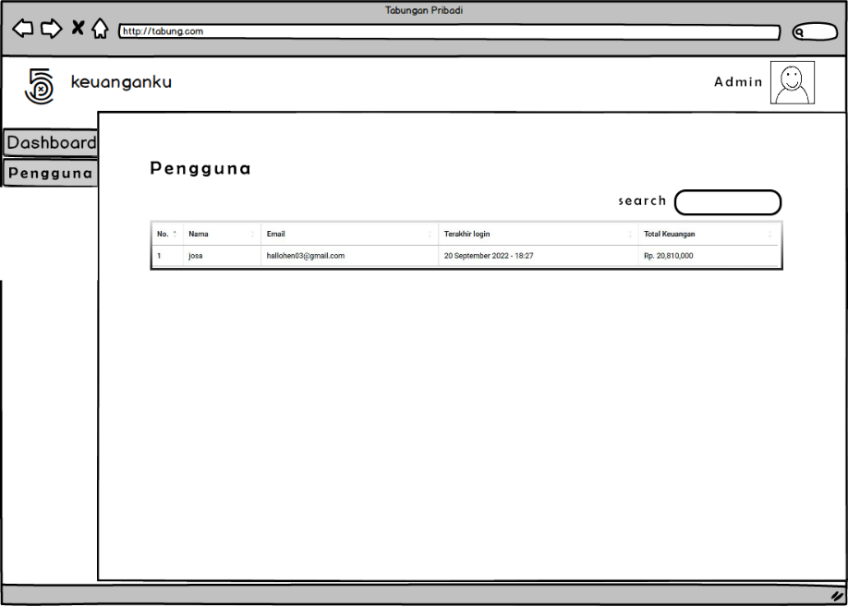
Gambar 3.12 Halaman pengguna di admin

Halaman Pengguna adalah halaman yang akan menampilkan daftar pengguna sistem pengelolaan keuangan beserta detail dari pengguna tersebut seperti terakhir masuk ke sistem, email pengguna, dan total keuangan.
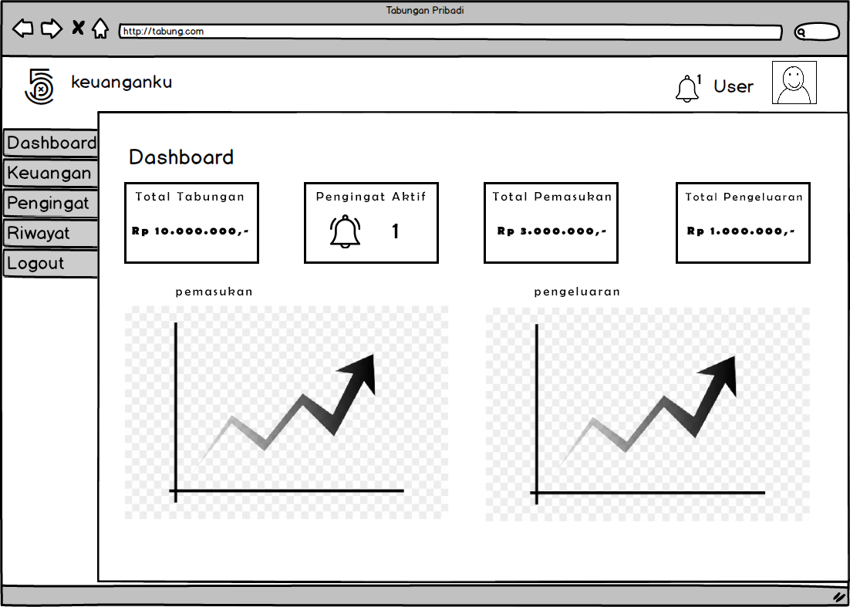
Gambar 3.13 Halaman dashboard
Halaman dashboard berisi ringkasan dari apa yang dimiliki oleh pengguna dalam sistem. Halaman ini pengguna bisa memantau performa keuangan dari pengeluaran apa yang paling banyak, tabungan yang dimiliki dan juga pengeluaran.
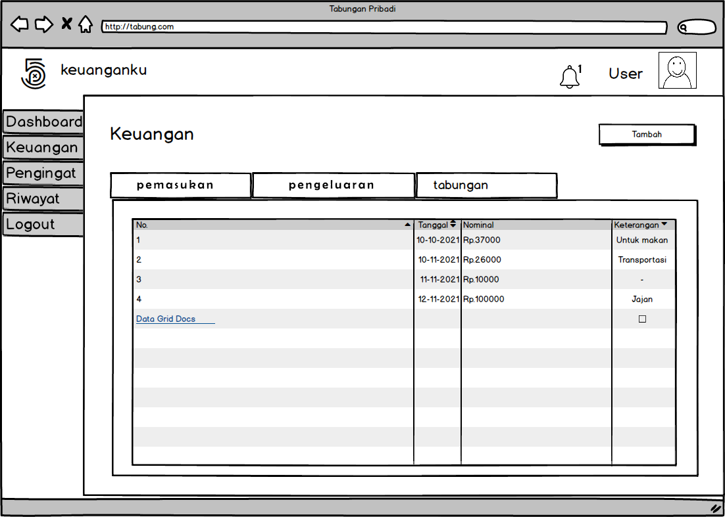
Gambar 3.14 Halaman daftar keuangan
Pengguna dapat melihat daftar keuangan yang meliputi pengeluaran, pemasukan dan tabungan yang dimiliki. Pengguna juga dapat memasukan data baru dengan mengklik tombol diatas.
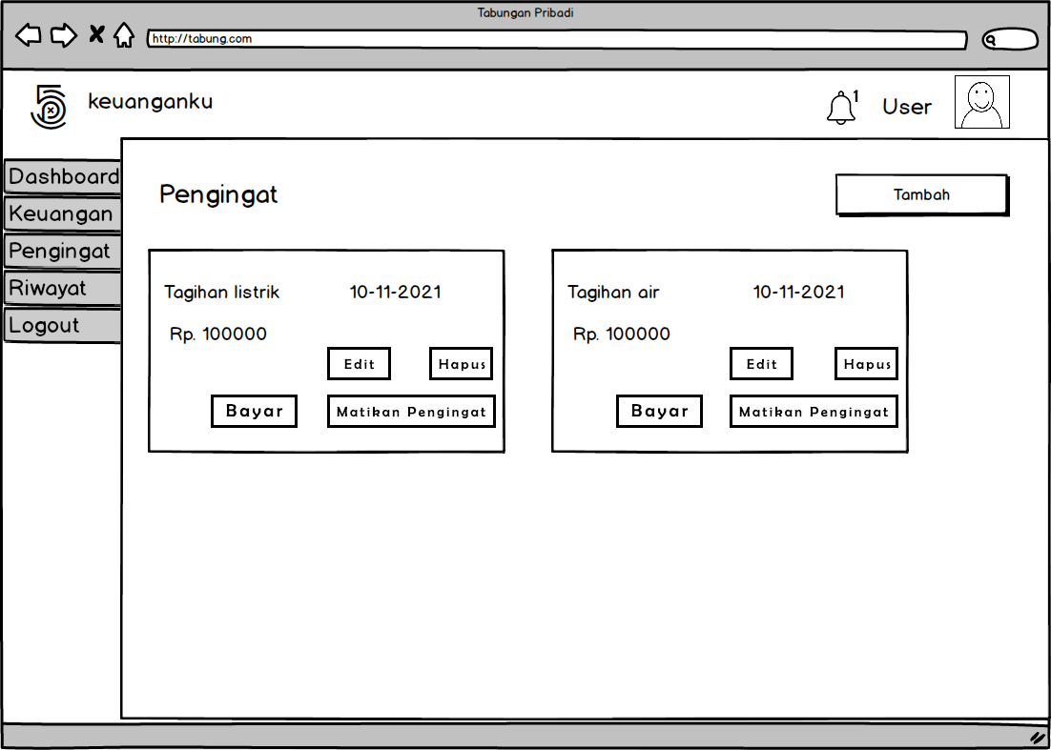
Gambar 3.15 Halaman pengingat tagihan

Pada halaman pengingat, pengguna dapat melihat ringkasan pengingat yang telah diatur dalam sistem. Pengguna juga dapat melihat status dan detail pengingat serta membuat pengingat baru apabila dibutuhkan.
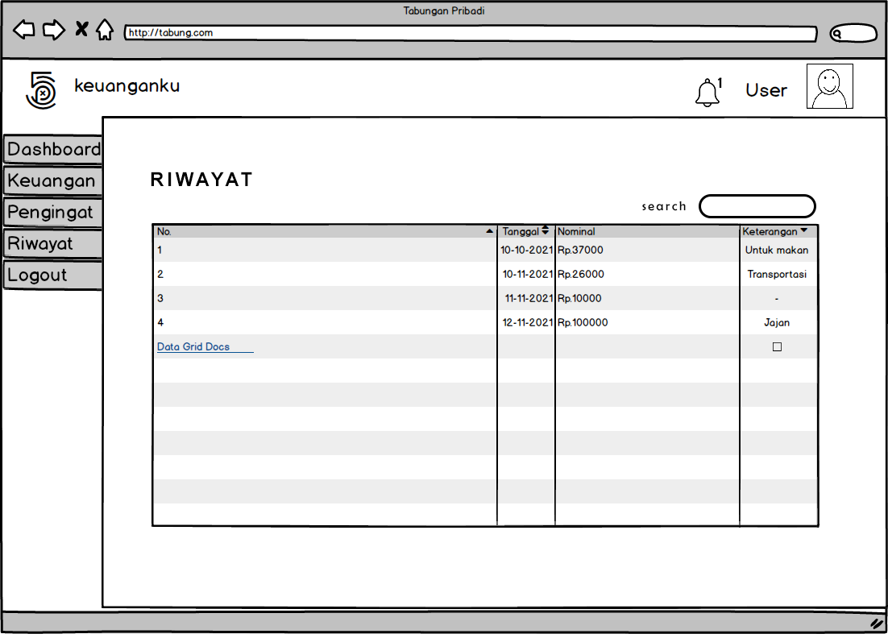
Gambar 3.16 Halaman riwayat
Pada halaman Riwayat, pengguna dapat melihat daftar riwayat pengguna selama mengelola keuangan pada sistem. Halaman Riwayat dapat digunakan pengguna ketika pengguna lupa uang yang masuk atau keluar dapat dilihat disini.

Rancangan Pengujian
Pengembangan sistem ini mengacu pada pengujian dengan metode black box. Metode black box ini hanya memeriksa aspek fundamental dari sistem dan tidak memiliki atau sedikit relevansi dengan struktur logis internal sistem. Pengujian dilakukan dengan cara memberikan sejumlah input pada program. Penulis melakukan pengujian black box dengan memasukkan data pada setiap fitur yang terdapat pada website. Berdasarkan data yang dimasukkan akan dilihat apakah output sudah sesuai dengan yang diharapkan atau tidak. Penulis melakukan trial error untuk setiap fitur mulai dari fitur menambahkan dan merubah catatan keuangan, menambahkan dan merubah pengingat, dan lainnya.

